Para poder comprar dentro de la aplicación se tendrá que ir al menú, una vez estando ahí, seleccionas el platillo o bebida que tú quieras y presionas el botón de añadir al carrito, cuando se esté listo se procede a hacer clic en el botón del carrito donde aparecerán todas tus compras.



 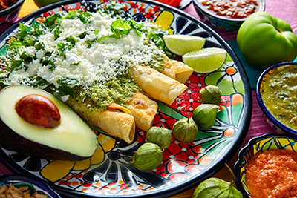

Menú

Agregar al carrito

Precio

Descripción del producto

Descripción del producto

Precio

Agregar al carrito

Una vez hecho esto nos mostrara la siguiente pantalla.

Total

Cantidad

Producto

Registro de compra

Cancelar

Aceptar

En esta pantalla se mostraran todos los productos que has seleccionado, si quieres eliminar algún producto solo tendrás que pulsar sobre la equis, en caso de querer anular la compra, solo tienes que apretar el botón de cancelar. Solo podrás hacer la cancelación antes de dar clic en el botón aceptar, después de eso ya no se podrá hacer nada.